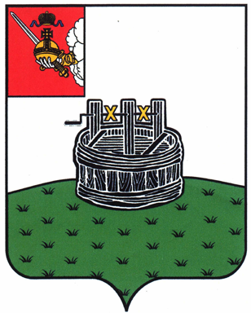

ГЛАВА ГРЯЗОВЕЦКОГО МУНИЦИПАЛЬНОГО ОКРУГА

П О С Т А Н О В Л Е Н И Е

12.07.2023 | № | 206

г. Грязовец

О поощрении

В соответствии с Положением о Почетной грамоте главы Грязовецкого муниципального округа, Благодарности главы Грязовецкого муниципального округа, Благодарственном письме главы Грязовецкого муниципального округа и ценном подарке от имени главы Грязовецкого муниципального округа, утвержденным постановлением главы Грязовецкого муниципального округа от 10.11.2022 № 259 «О поощрениях главы Грязовецкого муниципального округа», рассмотрев представленные документы,
ПОСТАНОВЛЯЮ:
1. Объявить Благодарность главы Грязовецкого муниципального округа за достижение высоких показателей в работе, многолетний добросовестный труд и в связи с профессиональным праздником – Днем работника торговли ГАСАНОВОЙ Марине Владимировне, продавцу общества с ограниченной ответственностью «Труд».
2. Поощрить Благодарственным письмом главы Грязовецкого муниципального округа за личный вклад в обеспечение жителей Грязовецкого муниципального округа хлебом и хлебобулочными изделиями и многолетний добросовестный труд:
ДОМНИНУ Елену Васильевну, бригадира смены хлебопечения общества с ограниченной ответственностью «Труд»;
ДУДКИНУ Анну Анатольевну, помощника технолога общества с ограниченной ответственностью «Труд».

Глава Грязовецкого муниципального округа С.А. Фёкличев

